МУНИЦИПАЛЬНОЕ ДОШКОЛЬНОЕ ОБРАЗОВАТЕЛЬНОЕ УЧРЕЖДЕНИЕ
«ДЕТСКИЙ САД № 7»
152150 Ярославская область, г. Ростов, Микрорайон № 1, д.10.
__________________________________________________________________________
Управление образования
27.04. 2016 №

Отчет о проделанной работе по проведению
«Месячника пожарной безопасности»

Формы организации | Текстовая часть
Занятия, экскурсии, беседы  оформление предметной пространственной образовательной среды, выставки детских рисунков, памятки для родителей | В рамках «Месячника пожарной безопасности», в МДОУ была проведена:  - (19.04.2016г.) учебная тренировка экстренной эвакуации в случае возникновения ЧС, целью которой явилась: отработка действий персонала и воспитанников;  - также дополнительные инструктажи по мерам пожарной безопасности.  Во всех возрастных группах был проведен цикл мероприятий (тематические занятия, беседы об обеспечении безопасности детей). Все запланированные мероприятия проходили в игровой форме с использованием иллюстраций, дидактических игр.  В группах была оформлена предметная среда (информационные стенды, книжные центры, центр изо деятельности, центр сюжетно-ролевой игры).  12.04.2016г. воспитанники групп старшего дошкольного возраста посетили пожарную часть, расположенную на ул. Чистова , 46. Дети смогли примерить пожарные каски, подержать в руках огнетушители, посидеть в пожарной машине. Сотрудники пожарной части рассказали, как надо себя вести в случае возникновения пожара. У детей беда вызвала огромный интерес, они задавали много вопросов, сами предлагали варианты решения выхода из предложенных ситуаций.  Для родителей были оформлены стенды с наглядной информацией: «Если в доме пожар», «Правила поведения при пожаре»; памятка «Ни ночью, ни днём не балуйтесь с огнём».  Итоги проведенной работы нашли свое отражение в творческой выставке поделок и рисунков, коллективной работе «Чтобы не было беды от пожара», акции «Безопасный перекрёсток».  Месячник пожарной безопасности был завершён по лозунгом: «Пусть каждый день для всех нас будет безопасным!»  С информацией о проведённых мероприятиях с приложением фотоматериалов, можно ознакомиться на образовательном сайте МДОУ, на страничке «Безопасность» или в разделе мероприятия МДОУ, рубрика «Наши работы».

ФОТОМАТЕРИАЛЫ

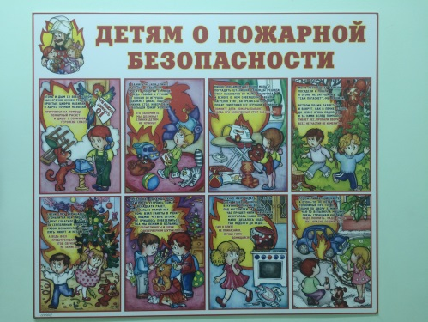
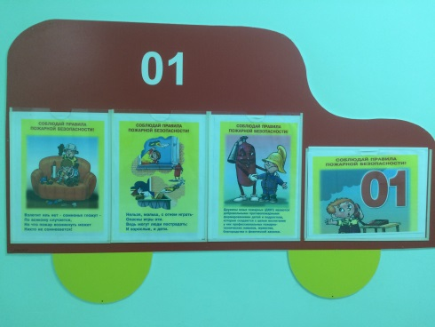

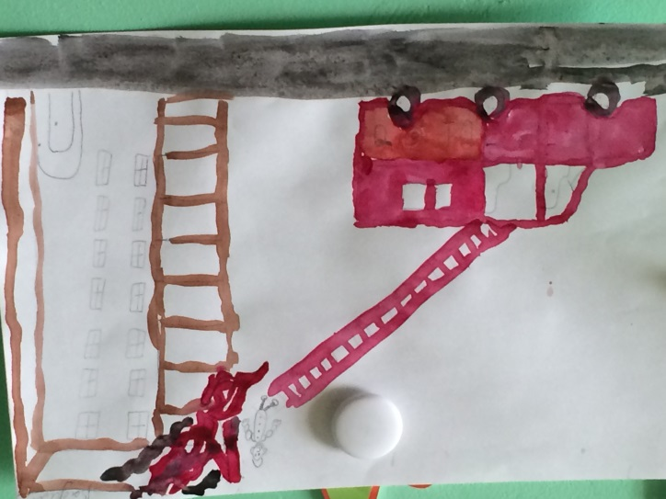
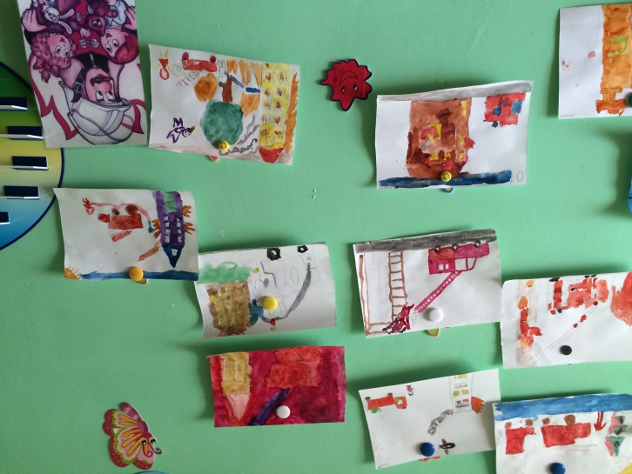

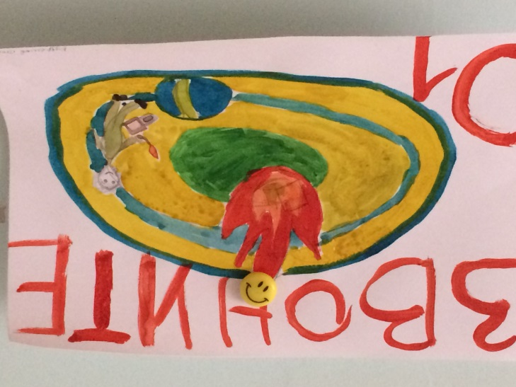
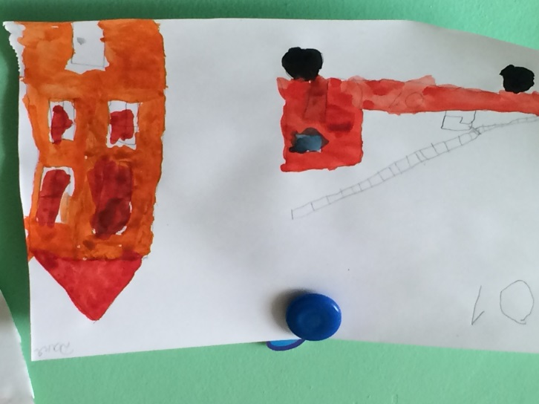

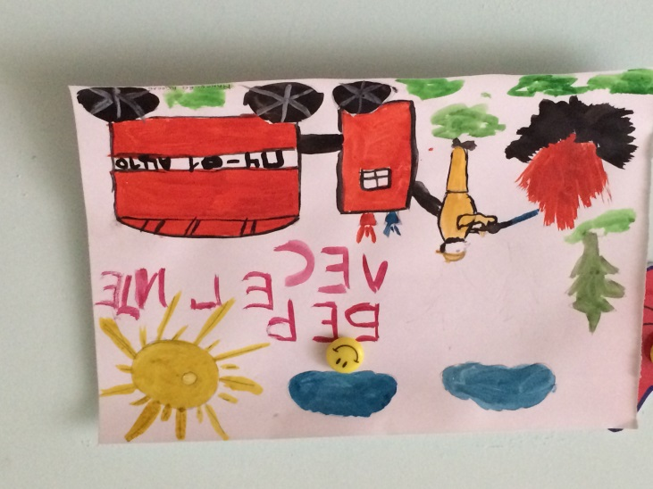
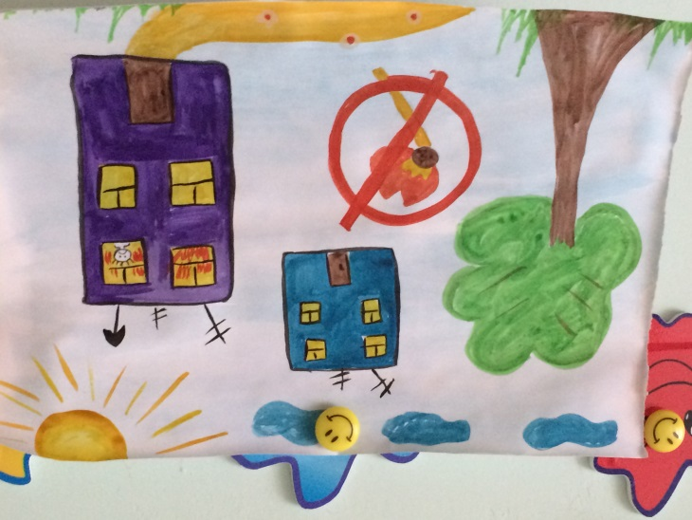

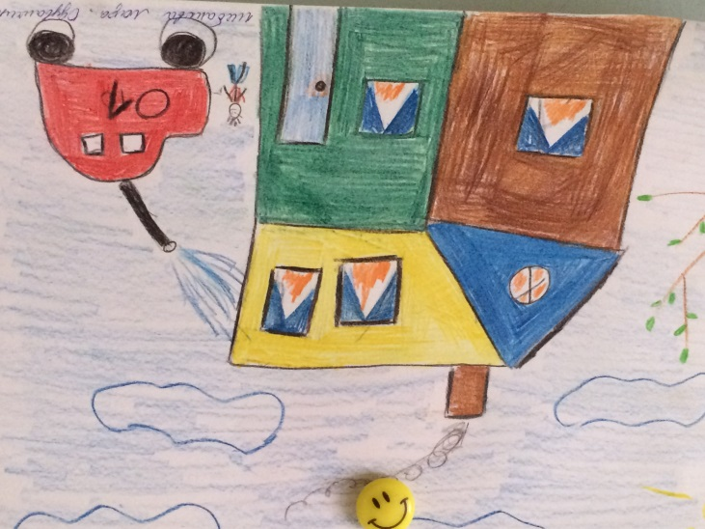
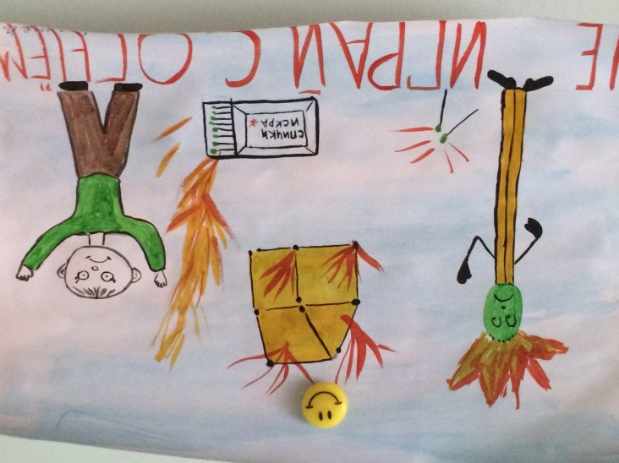

Заведующая МДОУ ______________________________ О.Н.Блохина

